Felsökning och tips

**Förslag på tillvägagångsätt**

1. Öppna ett ArcMap-projekt och aktiverar ’Spatial Analyst’-tillägget.
2. Välj och *granska* relevanta data. Ta bort eventuella överflödiga data för att öka hastigheten och överblicken.
3. Öppna verktyget och fyll in parameterana. Läs eventuellt verktygshjälptexten som beskriver varje parameter. Val av variabler och viktning bör genomtänkas.
4. Granska resultatet kritiskt.
5. Använd ’identify’-verktyget till att avläsa specifika cellvärden och jämföra olika platser.

**Undvik mellanrum i sökvägarna**

Godkänd sökväg : H:\Energiaspekter_i_fysisk_planering

Icke godkänd sökväg: H:\Energiaspekter i fysisk planering

**Undvik ’Grupper’ som variabelval**

Verktyget fungerar bara med ’Layers’ som input. I drop-down-menyn i MKA_verktyget kan det dock vara svårt att se skillnad på dessa. Det följande exemplet visar det korrekta variabelval för ’Vattenledningar’.

Figur 1 visar en gruppering för vatten och avloppsledningar där ’VA Ledningar’ och ’Vatten’ båda representerar grupper. ’Vattenledning’ är däremot ett layer och därmed det korrekta variabelvalet.

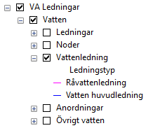

Figur

Figur 2 visar hur grupperingen från figur 1 ser ut i drop-down-menyn i MKA_verktyget. Det markerade datasättet ’Vattenledning’ är det korrekta.

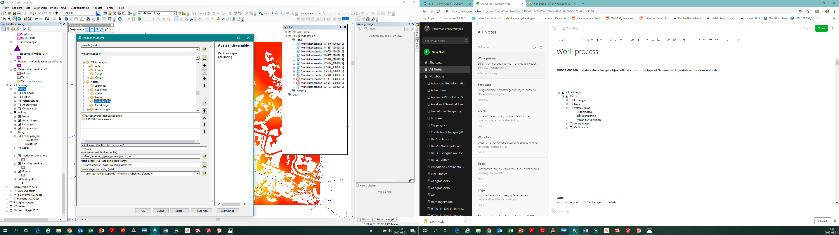

Figur

Kolla om data är en grupp eller ett lager genom Högerklick + Egenskaper. Se figur 3 och 4.

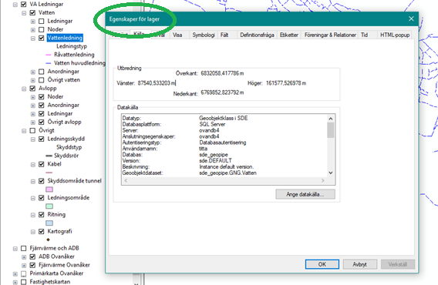

Figur

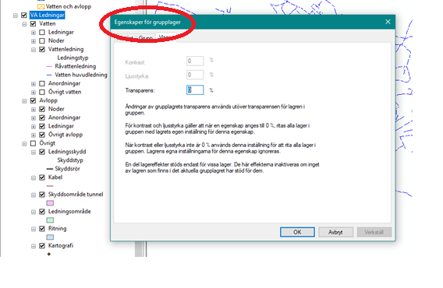

Figur

**Redigering av verktygshjälptexten**

Verktygets hjälptext kan redigeras genom att välja ’objektbeskrivning’ som visat i figur 5.

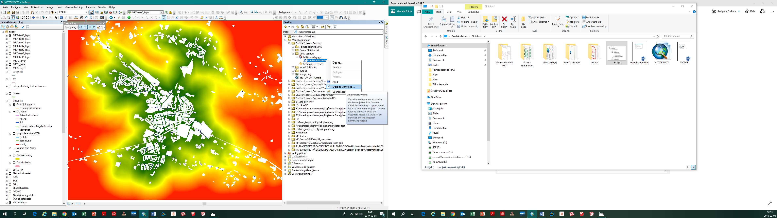

Figur

**Återanvändning av verktygsinställningar**

Vid körning av ett flertal analyser med samma eller liknande variabler eller sökvägar kan det vara en fördel att återanvända verktygsinställningarna genom att öppna verktyget under ’resultat’ som i figur 6 och 7. På det sättet kan tidigare analyser öppnas och köras utan att behöva mata in variabler eller sökvägar.

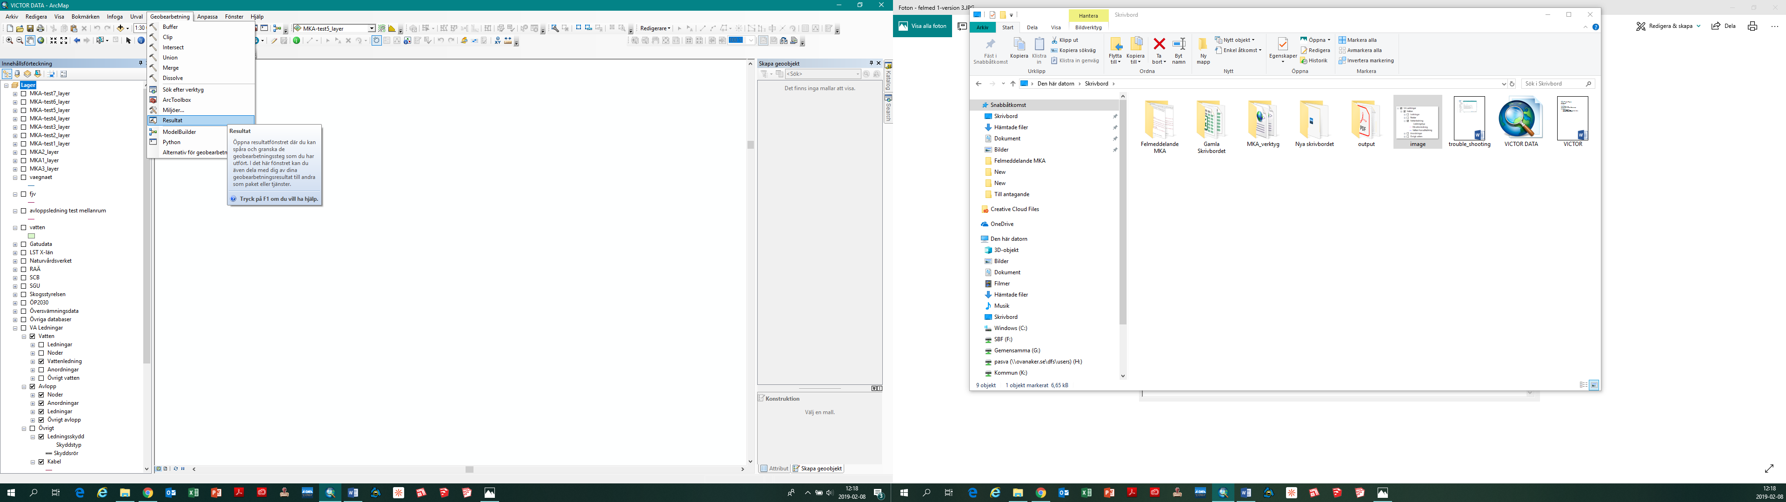

Figur

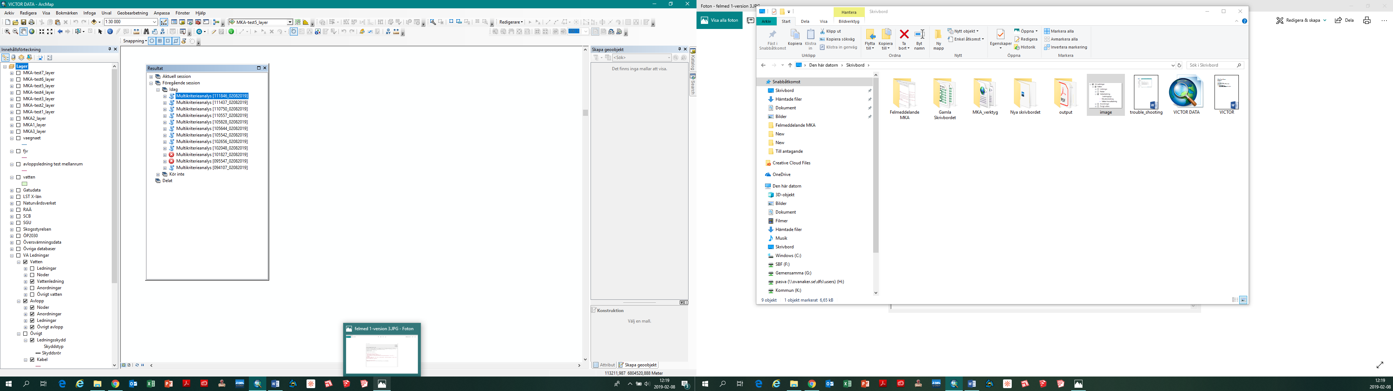

Figur